**Données sismiques**

***Thème : Dynamique interne de la Terre***

***Chapitre : Structure du globe terrestre***

**TP n°3**

**Partie 1 : La propagation des ondes sismiques dans les roches.**



Lors d’un séisme, la rupture de la roche suite à sa déformation entraîne la création d’ondes sismiques qui se propagent dans toutes les directions à partir du point de rupture.

Tout impact sur un matériau à tendance à le déformer. Cette déformation se propage à travers le matériau sous forme d’une onde.

On peut donc étudier expérimentalement la propagation d’une onde suite à un impact volontaire

**Compléter** la colonne « vitesse de propagation » du tableau,sachant que la distance entre les deux capteurs est de 50cm.

|  |  |  |  |  |
| --- | --- | --- | --- | --- |
| **Roches** | **Calcaire** | **Grès** | **Granite** | **Basalte** |
| **Longueur de la barre** | 0.5 m | 0.4 m | 0.7 m | 1 m |
| **Temps pour la mesure 1** | 0,000086 s | 0,000068 s | 0,000113 s | 0,00015 s |
| **Temps pour la mesure 2** | 0,000083 s | 0,000065 s | 0,000112 s | 0,000147 s |
| **Temps pour la mesure 3** | 0,0000812 s | 0,000066 s | 0,0001125 s | 0,000152 s |
| **Temps pour la mesure 4** | 0,0000814 s | 0,000067 s | 0,000111 s | 0,0001446 s |

Tableau des enregistrements obtenus par Audacity

|  |  |  |  |
| --- | --- | --- | --- |
| **Matériau étudié** | **Moyenne des temps de propagation en s** | **Vitesse de propagation en km/s** | **Densité** |
| **Calcaire** | **0.0000829** | **6.03** | **2.4** |
| **Grès** | **0.0000665** | **6.01** | **2.4** |
| **Granite** | **0.000112125** | **6.24** | **2.6** |
| **Basalte** | **0.0001484** | **6.73** | **2.8** |

Tableau n°2 – à compléter

Ex : calcaire

0.5 m en 0.0000829s

? m en 1s

d = 0.5/0.0000829 = 6 km soit v = 6km/s

|  |  |  |  |  |  |
| --- | --- | --- | --- | --- | --- |
| Roches | Texture | Minéraux principaux | Origine / contexte de formation | Densité | Vitesse des ondes P (km/s) |
| Calcaire | Granuleuse | Carbonates de Calcium comme l’aragonite, dolomite,… | Sédimentaire | 2.39 | 6 |
| Grès | Granuleuse | Quartz, Feldspaths | Sédimentaire | 2.48 | 6 |
| Granite | Grenue | Quartz, Feldspath, Mica | Plutonique | 2.65 | 6.25 |
| Gneiss | Foliée | Quartz, Feldspath, Mica | Métamorphique | 2.75 | 7 |
| Basalte | Microlithique | Feldspath plagioclase  Olivine  Pyroxène | Volcanique | 2.9 | 6.75 |
| Péridotite | Grenue | Olivine  Pyroxène | Manteau | +3.3 | Sup 8 |

Calculs des vitesses :

|  |  |  |  |  |  |  |  |
| --- | --- | --- | --- | --- | --- | --- | --- |
|  | 0,5 | 1000 |  |  | 0,4 | 1000 |  |
|  |  |  |  |  |  |  |  |
| Calcaire | 0,000086 | 5813,95349 | 5,81 | Grès | 0,000068 | 5882,35294 | 5,88 |
|  | 0,000083 | 6024,09639 | 6,02 |  | 0,000065 | 6153,84615 | 6,15 |
|  | 0,0000812 | 6157,63547 | 6,16 |  | 0,000066 | 6060,60606 | 6,06 |
|  | 0,0000814 | 6142,50614 | 6,14 |  | 0,000067 | 5970,14925 | 5,97 |
|  |  |  | 6,03 |  |  |  | 6,02 |

|  |  |  |  |  |  |  |  |
| --- | --- | --- | --- | --- | --- | --- | --- |
|  | 1 | 1000 |  |  | 0,7 | 1000 |  |
|  |  |  |  |  |  |  |  |
| Basalte | 0,00015 | 6666,66667 | 6,67 | Granite | 0,000113 | 6194,69027 | 6,19469027 |
|  | 0,000147 | 6802,72109 | 6,80 |  | 0,000112 | 6250 | 6,25 |
|  | 0,000152 | 6578,94737 | 6,58 |  | 0,0001125 | 6222,22222 | 6,22222222 |
|  | 0,0001446 | 6915,62932 | 6,92 |  | 0,000111 | 6306,30631 | 6,30630631 |
|  |  |  | 6,74 |  |  |  | 6,2433047 |

**Quelle conclusion pouvez-vous tirer de cette étude ?**

*Les différents matériaux utilisés ont une densité qui leur est propre et associé à cette densité, une vitesse de propagation qui en dépend. Aussi plus une roche est dense plus la vitesse de propagation des ondes P est importante.*

**Partie 2 : Quel que soit le lieu où un séisme se produit, tous les sismographes situés dans une bande comprise entre 103° et 142° ne reçoivent aucune onde directe. Comment expliquer cette « zone d’ombre » ?**

**Emettez** une hypothèse pour expliquer cette zone d’ombre : Les ondes ont peut-être été déviées par un obstacle en profondeur...

1. **Utilisation d'un modèle analogique pour tester l'hypothèse de la déviation des ondes**

Matériel (Jeulin)

- Laser matérialisant un rayon lumineux (analogue à un rai sismique puisque soumis aux même lois physiques)

- Deux cristallisoirs (un petit et un grand)

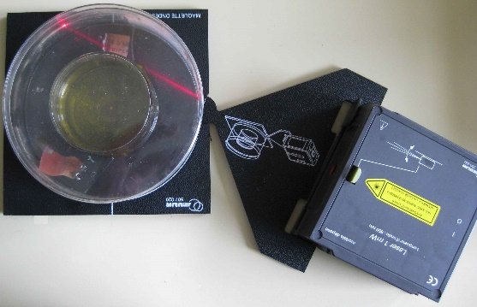- De l'huile (pour modifier l'indice de réfraction du petit cristallisoir) et de la fumée pour mieux voir le rayon laser

1) Pointer le laser sur le grand cristallisoir et faire varier l'angle d'attaque (en visant toujours le même point de la bordure) puis observer le résultat

2) Regarder la vidéo « zone d’ombre » sur la clé USB ( 2min44) puis schématiser et conclure

**

Le modèle analogique permet de mettre en évidence qu'un obstacle placé en profondeur peut modifier la trajectoire des ondes.

Pb : Quelles sont les propriétés de cet obstacle profond à l'origine de la zone d'ombre ?

1. **Utilisation d'un modèle numérique pour expliquer la zone d'ombre**

🡪[**https://www.pedagogie.ac-nice.fr/svt/productions/tectoglob3d/**](https://www.pedagogie.ac-nice.fr/svt/productions/tectoglob3d/)

Cliquez sur « Fichier » puis « Charger des sismogrammes » puis « Pérou/Equateur 2019… » temps d’attente !

Sur la gauche, vous pouvez faire tourner le globe, avec la souris, afin de localiser les différentes stations et l’épicentre. Ouverture sur la droite de la fenêtre de « résultats des différentes stations »( vous pouvez la déplacer pour avoir accès au déplacement vertical) et dans « sismogrammes », cliquez sur : « afficher le temps d’arrivée des ondes »

Magnitude : 7.5 et profondeur : 132.4 km

Pour trouver l’épicentre 🡪 triangulation en cliquant 2 fois sur les stations dans la partie droite de l’écran

1. Qu’observez-vous pour les 4 premiers enregistrements ?

Plus la distance à l’épicentre est élevée, plus les temps d’arrivée des ondes sont longs et plus l’amplitude des ondes est faible.

1. Calculez la vitesse des ondes P pour les stations ANWB, ANMO et CALF en ne considérant que la distance épicentrale et commencez à compléter le tableau 1. Sauf les deux dernières colonnes !

|  |  |  |  |  |  |
| --- | --- | --- | --- | --- | --- |
| Stations | Distance épicentrale en km | Temps d’arrivée en s | Vitesse estimée des ondes P en km/s | Longueur réelle du parcours en km | Vitesse réelle des ondes P en km/s |
| **ANWB** | 2772 | 305 | 9.1 | 2996 | 9.66 |
| **ANMO** | 5150 | 492 | 10.467 | 5200 | 10.56 |
| **CALF** | 9702 | 749 | 12.95 | 9074 | 12.05 |
| **KOUNC** | 12894 | 0 |  |  |  |
| **COCO** | 18298 | 1180 | 15.5 | 12637 | 10.68 |
| **KOM** | 19931 | 1190 | 16.74 | 12741 | 10.67 |

V = d/t 🡪 v = 2772/305 = 9.1km/s

1. Que pouvez-vous conclure ?

La vitesse des ondes augmente avec la distance de propagation

1. Que se passe-t-il à KOUNC ?

Pas d’enregistrement d’ondes

1. Compléter le tableau pour KOUNC et émettre une hypothèse explicative ?

Une couche du globe empêche la transmission des ondes. La station Kounc doit être située dans la zone d’ombre.

Cliquez sur « sismogrammes », « Projeter les stations sur une coupe du Globe »

*On peut uniquement voir les ondes S en les sélectionnant dans la partie droite de l’écran, en bas !*

1. Qu’observez-vous ? Que se passe-t-il pour les stations KOUNC, COCO et KOM ?

*On peut voir l’angle de la zone d’ombre sur la partie gauche de l’écran.*

Pas d’ondes S = zone d’ombre entre 105° et 142°

**Compléter le tableau en cliquant sur le trajet des ondes et noter la distance réelle parcourue par celles-ci. En déduire la vitesse réelle.**

|  |  |  |  |  |  |
| --- | --- | --- | --- | --- | --- |
| Stations | Distance épicentrale en km | Temps d’arrivée en s | Vitesse estimée des ondes P en km/s | Longueur réelle du parcours en km | Vitesse réelle des ondes P en km/s |
| **ANWB** | 2772 | 305 | 9.1 | 3054 | 10.01 |
| **ANMO** | 5150 | 492 | 10.467 | 5153 | 10.47 |
| **CALF** | 9702 | 749 | 12.95 | 8929 | 11.92 |
| **KOUNC** | 12894 | 0 |  |  |  |
| **COCO** | 18298 | 1180 | 15.5 | 12517 | 10.60 |
| **KOM** | 19931 | 1190 | 16.74 | 12610 | 10.59 |

1. En déduire une première ébauche de la structure du Globe ?

**Regarder l’animation sur la structure interne du globe présente sur la clé USB et compléter le schéma suivant :**

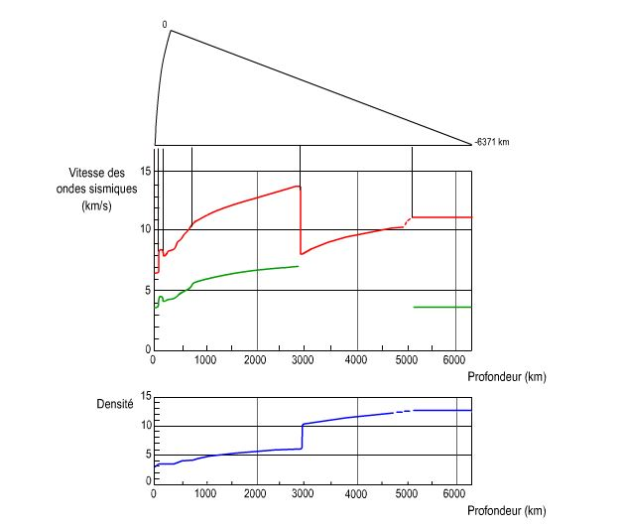

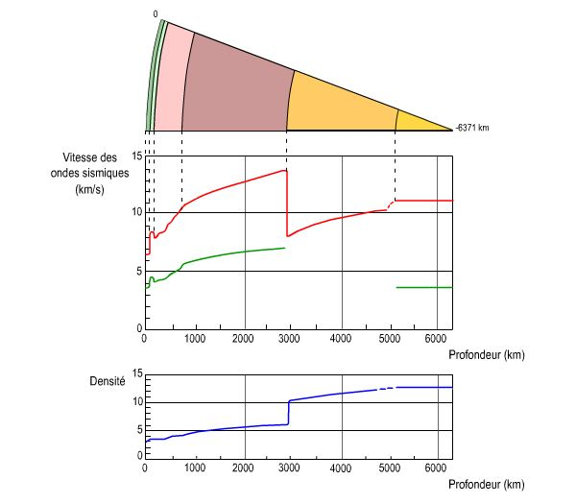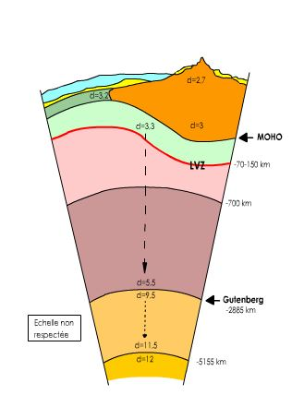

**Partie 3 : La mise en évidence de discontinuité.**

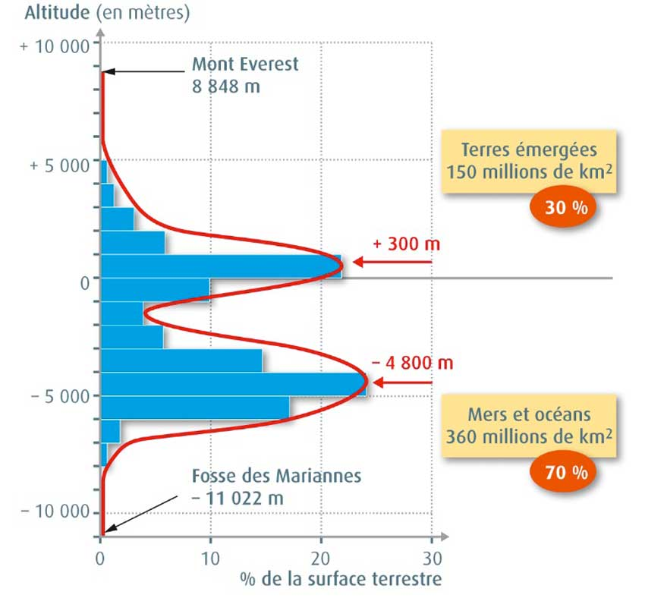On observe sur les diagrammes de répartition des altitudes que la croute continentale est plus élevée que la croute océanique. C’est d’ailleurs elle qui émerge alors que la CO reste sous l’eau. On a pu voir que ceci est dû à une différence de densité des matériaux mais **comment expliquer les anomalies gravimétriques au niveau des chaines de montagnes ?**

**Calculer** la profondeur de la limite Croute/Manteau au niveau des 8 stations suivantes en utilisant le tableau de données

**Réaliser** un profil du Moho le long de cette coupe.

**0**

**100**

**Profondeur en km**

**1 2 3 4 5 6 7 8**

**A B C**

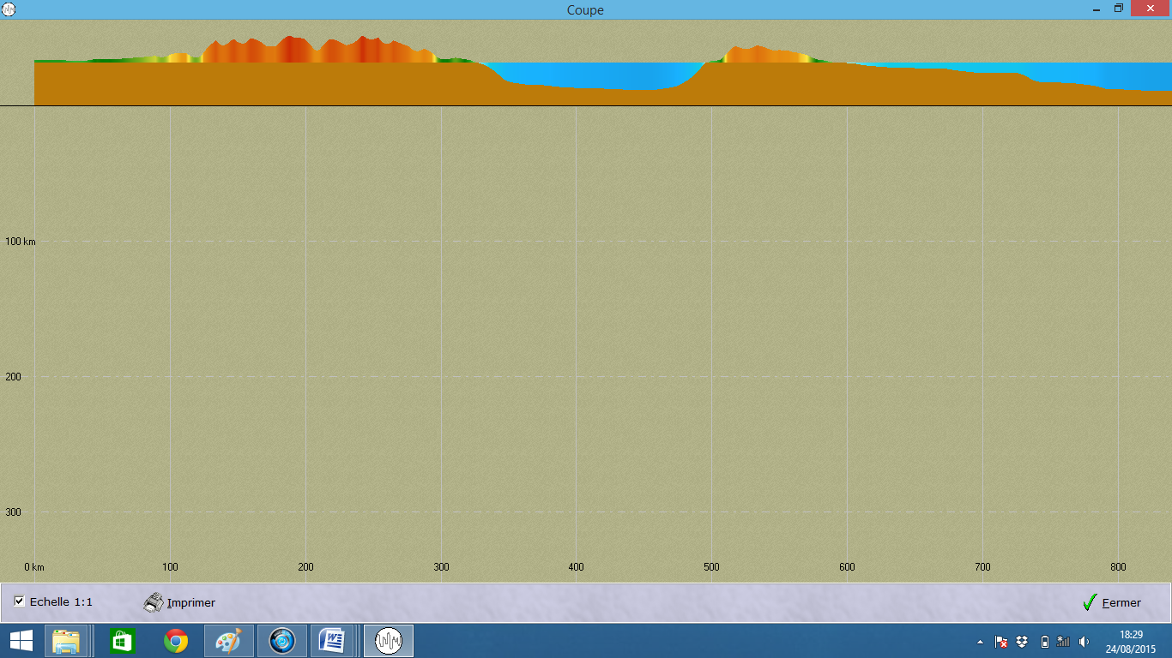

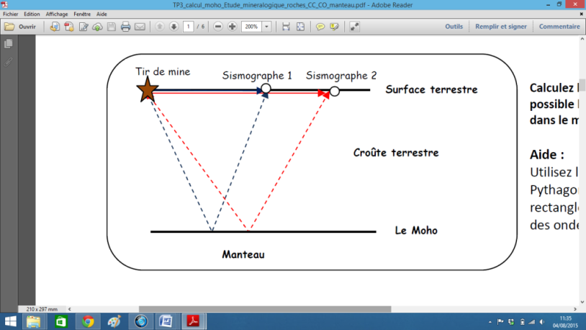

Tableau des données des ondes P et PMP (réfléchis)

|  |  |  |  |  |
| --- | --- | --- | --- | --- |
| Mine | Station | Distance au tir de mine | Temps d’arrivée de la première onde (P) | Temps d’arrivée de la seconde onde (PMP) |
| A | 1 | 10 km | 1,61 s | 6,86 s |
| 2 | 100 km | 15,88 s | 17,79 s |
| 3 | 125 km | 20,14 s | 23,09 s |
| B | 4 | 50 km | 8,06 s | 14,41 s |
| 5 | 75 km | 11,95 s | 12,22 s |
| C | 6 | 60 km | 9,56 s | 9,9 s |
| 7 | 40 km | 6,44 s | 12,18 s |
| 8 | 110 km | 17,56 s | 18,58 s |

Calculs des profondeurs :

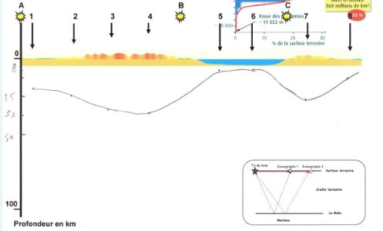

|  |  |  |  |  |  |  |
| --- | --- | --- | --- | --- | --- | --- |
|  |  | distance | t1 | vitesse | t2 | Profondeur du moho |
| A | 1 | 10 | 1,61 | 6,21 | 6,86 | 20,71 |
| A | 2 | 100 | 15,88 | 6,30 | 17,79 | 25,25 |
| A | 3 | 125 | 20,14 | 6,21 | 23,09 | 35,04 |
| B | 4 | 50 | 8,06 | 6,20 | 14,41 | 37,05 |
| B | 5 | 75 | 11,95 | 6,28 | 12,22 | 8,02 |
| C | 6 | 60 | 9,56 | 6,28 | 9,9 | 8,07 |
| C | 7 | 40 | 6,44 | 6,21 | 12,18 | 32,11 |
| C | 8 | 110 | 17,56 | 6,26 | 18,58 | 19,02 |
|  |  |  |  |  |  | 23,16 |